Структурное подразделение «Детский сад №7 комбинированного вида» муниципального бюджетного дошкольного образовательного учреждения «Детский сад «Радуга» комбинированного вида» Рузаевского муниципального района Республики Мордовии

Обобщение педагогического опыта
на тему: «Формирование ранней профориентации у детей старшего дошкольного возраста с общим недоразвитием речи»

Подготовила воспитатель
структурного подразделения
«Детский сад № 7
комбинированного вида»
Волкова Лидия Александровна

Рузаевка, 2020г.
Введение

Тема: «Формирование ранней профориентации у детей старшего дошкольного возраста с общим недоразвитием речи»

Сведения об авторе:
Волкова Лидия Александровна
Дата рождения: 17.11.1968 г.;
Образование – высшее, МГУ им. Н. П. Огарёва;
Специальность по диплому – «Филолог» с дополнительной специальностью «Преподаватель мордовского языка и литературы, русского языка и литературы»;
Номер и дата выдачи диплома – ФВ № 418480 от 24.06.1991 г.
Стаж педагогической работы по специальности – 26 лет;
Переобучение: профессиональная переподготовка по программе «Педагогика и методика дошкольного образования» ГБУ ДПО «МРИО»
Номер и дата выдачи диплома –№24 от 04.04.2016 г.
Общий трудовой стаж – 26 лет;
В данной образовательной организации – 6 лет
Наличие квалификационной категории – первая;
Дата последней аттестации – 05.02.2018 г.

Актуальность, проблема массовой практики, решаемая автором.
Проблема профориентации, раннего знакомства с миром профессий является общественной, так как именно от неё зависит состояние общества, развитие рынка труда, занятость населения, возможность выявления талантов и направление их в наиболее подходящие сферы деятельности.
Детский сад является первой важной ступенью знакомства дошкольников с профессиями, что не только расширяет общую осведомленность об окружающем мире и кругозор детей, но и формирует у них определенный элементарный опыт, способствующий ранней профессиональной ориентации.
Задача педагогов и родителей – не пропустить этот момент, ведь дошкольный возраст – ответственная и благодатная пора, когда ребенок с радостью открывает для себя удивительный мир окружающей действительности.
Раннее начало подготовки ребенка к выбору будущей профессии заключается не в навязывании ребенку того, кем он должен стать, по мнению родителей, а в том, чтобы познакомить ребенка с различными видами труда, чтобы облегчить ему самостоятельный выбор в дальнейшем. И чем больше разных умений и навыков приобретет ребенок в детстве, тем лучше он будет оценивать свои возможности в старшем возрасте.
К сожалению, очень часто дети дошкольного возраста имеют весьма смутное представление о том, где и кем работают их родители. Детские высказывания часто свидетельствуют, что они зачастую не знают названия профессий родителей, чем они занимаются на своих рабочих местах, не знают о предметах - помощниках, содержании трудовой деятельности, у них не сформировано уважение к труду взрослых.
Беседы и наблюдения за детьми своей группы в игровой деятельности показали скудность и однотипность замыслов и сюжетов в передаче особенностей разных профессий, недостаточную информированность детей о мире профессий и их недостаточный жизненный опыт. Большинство детей не осознают социальную значимость и ценность профессии. Так же недостаточно развит словарь, связанный с профессиональной лексикой.
Констатируя данный факт, актуальность проблемы ранней профориентации стала очевидной для меня и ведущей в моей работе с детьми.

Основная идея опыта
Ведущей педагогической идеей моего опыта является ранняя профориентация детей через знакомство дошкольников с профессиями взрослых.
В старшем дошкольном возрасте наблюдается возросший интерес к миру профессий, потребность к более реальной передаче профессиональной деятельности взрослых, дети задумываются, кем они хотят стать в дальнейшем.
Для того чтобы моим воспитанникам было легче сделать в будущем выбор интересной, подходящей именно для них профессии, который определит их жизнь, необходимо дать им как можно больше разнообразной информации профориентационной направленности.
Чтобы заинтересовать детей, познакомить с востребованными в будущем профессиями, привить им желание стать настоящими профессионалами своего дела, необходимо было мне углубить и систематизировать свою работу в данном направлении, подобрать наиболее эффективные формы и методы работы с ними.
Исходя из этого, я поставила ряд задач:
- Показать значение трудовой деятельности в жизни человека и общества.
- Знакомить детей с профессиями, в соответствии с возрастными особенностями.
- Развить эмоциональное отношение ребенка к профессиональному миру.
- Формировать интерес к труду и элементарные трудовые умения в некоторых областях трудовой деятельности.
- Способствовать развитию связной речи, мышления, памяти, любознательности, наблюдательности, обогащать словарный запас путем ознакомления детей с предметами заместителями, которые необходимы в работе людей различных профессий.
- Воспитывать уважительное отношение к труду взрослых разных профессий.
Теоретическая база, опора на современные педагогические теории; заимствование новаторских систем или их элементов
К проблеме ознакомления дошкольников с профессиями существуют различные подходы. Педагоги и психологи рассматривают разные аспекты данной проблемы. Так, например, А. Ш. Шахманова и С. А. Козлова предлагают знакомить детей с людьми труда, формировать представления о том, что профессии появились в ответ на потребности людей. М. В. Крулехт и В. И. Логинова обращают внимание на формирование представлений детей о содержании и продуктах труда людей разных профессий. Такие педагоги, как Н. Е. Веракса и Т.С. Комарова, предлагают знакомить детей с видами труда, наиболее характерными в конкретной местности. Т. И.Бабаева и А. Г. Гигоберидзе советуют не только знакомить с профессией, но и с личностными качествами людей данных профессий, вводить детей в мир экономики.
Эти задачи отражены в образовательной области «Социально- коммуникативное развитие» в образовательной программе структурного подразделения «Детский сад №7 комбинированного вида» муниципального бюджетного дошкольного образовательного учреждения «Детский сад «Радуга» комбинированного вида Рузаевского муниципального района Республики Мордовия.
В своей работе я опиралась на следующие методические разработки:
- Программа и методические рекомендации для занятий с детьми 2-7 лет. «Трудовое воспитание в детском саду». (Л. Ю. Павлова, Л. В. Куцакова, Т. С. Комарова). В данном пособии для каждой возрастной группы определены виды, задачи и содержание трудовой деятельности дошкольников.
- Методическое пособие – «Дошкольник и ранняя профориентация» автором – составителем, которого является М. В. Антонова, ректор ГБУ ДПО «МРИО». Я опиралась на научно-методические основы работы по ранней профессиональной ориентации детей старшего дошкольного возраста, представленные в данном пособии, учитывала методические особенности структуры и содержания занятий, раскрытые в нем.
- Рабочая тетрадь «Знакомимся с профессиями» для детей 5 – 7 лет» (автор-составитель – М.В. Антонова), по которой проводились занятия по познавательному проекту «Все профессии – важны, все профессии -нужны».
Ознакомление с литературой по теме ранней профориентации дошкольников помогло мне теоретически осмыслить и сопоставить свой опыт работы со схожим по проблематике опытом, отражённым в литературе, спланировать работу по избранной теме, собрать и обработать материал.
Новизна, творческие находки автора
Ранняя профориентация детей дошкольного возраста это новое, еще мало изученное направление в дошкольном воспитании. В ходе работы по ознакомлению детей с профессиями приходится постоянно находиться в поиске новых форм и активных методов, приемов, творческих разработок и дидактических пособий, которые помогают детям легче реализовать поставленные задачи.
Формирование представлений дошкольников о мире профессий и труда необходимо строить с учетом современных образовательных технологий, одной из которых является проектная деятельность.
Для того, чтобы расширить кругозор дошкольников о мире профессий и систематизировать профориентационную работу, мною был разработан познавательный проект с учетом возрастных и психологических особенностей развития детей старшего дошкольного возраста «Все профессии – важны, все профессии – нужны».
Целью проекта являлось обобщение знаний о профессиях в процессе совместной и самостоятельной деятельности детей через «погружение» в реальные практические ситуации, что помогало связать процесс обучения и воспитания с реальными событиями из жизни детей и родителей, а также заинтересовать их, увлечь этой деятельностью. Каждый ребенок, участвуя в проектной деятельности, мог проявить себя, почувствовать себя нужным, а значит проявить уверенность в своих силах. Данный проект предназначался для решения поисковых, исследовательских, практических задач по профориентации воспитанников.
В ходе реализации проекта передо мной назрел вопрос о создании дидактического пособия, направленного на облегчение усвоения профориентационных знаний, полученных на занятиях и развитие познавательного интереса к профессиям взрослых.
Таким пособием явилась изготовленная нами многофункциональная напольная ширма для развертывания сюжетно-ролевых игр по профессиям. Данная ширма – трансформер является очень занимательным предметом интерьера группы, соответствует требованиям ФГОС ДО, предъявляемым к развивающей предметно-пространственной среды группы:
- насыщенность (разнообразие материалов, соответствие возрастным особенностям и содержанию программы);
- вариативность (возможность использования на занятиях как стенд, наглядного пособия, демонстрации дидактических картин, различных схем; для организации различных пространств в самостоятельной деятельности детей – уединения, сюжетно-ролевых игр таких как «Магазин», «Больница», «Салон красоты», «Мастерская» и др.);
- трансформируемость (возможность изменений предметно-пространственной среды в зависимости от образовательной ситуации, в том числе от меняющихся интересов – легко переносится, меняет форму).
- доступность (свободный доступ всех детей к играм, игрушкам, материалам);
- безопасность (все элементы ширмы надежны и безопасны в использовании, устойчивы, экологичны).

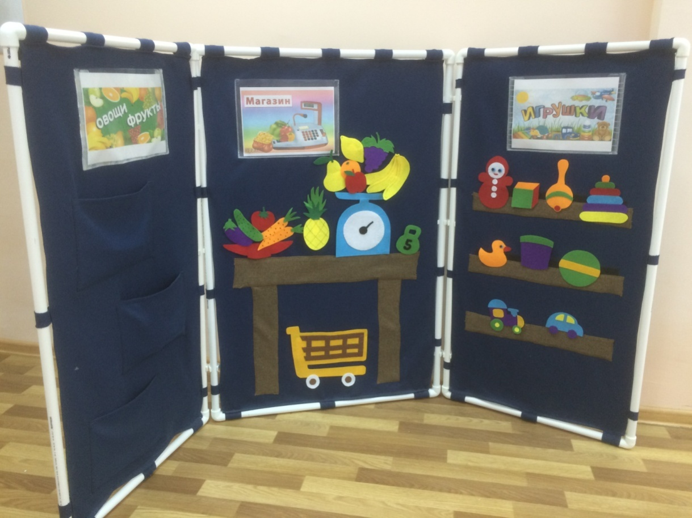
Многофункциональность данной ширмы дает возможность избежать перегрузок детей с ОНР, удерживать внимание детей длительное время путем смены функций и заданий.
Особенно ценным является то, что в процессе развертывания сюжетно-ролевых игр с использованием этого пособия дети учатся устанавливать ролевые отношения, вести ролевой диалог, используя профессиональную лексику, развивая монологическую и диалогическую речь, грамматический строй речи.
Технология опыта
В мае 2017 года был заключен договор о сотрудничестве между Государственным бюджетным учреждением дополнительного профессионального образования «Мордовский республиканский институт образования» в лице ректора Антоновой Марины Владимировны и структурным подразделением «Детский сад №7 комбинированного вида» об организации работ по апробации инновационной методики «Ранняя профориентация: технология и методика работы с детьми дошкольного возраста». Таким образом, наш детский сад вошел в число детских садов Республики Мордовия для участия в экспериментальной площадке, а воспитанники группы «Колокольчик», начиная со среднего возраста до подготовительной к школе группы, стали участниками эксперимента.
На протяжении этого времени в нашей группе реализовывался проект по ознакомлению дошкольников с профессиями «Все профессии – важны, все профессии – нужны», построенный на интеграции познавательно-практического опыта с использованием рабочей тетради «Знакомимся с профессиями» автор сост. Антонова М.В.
На начальном этапе работы экспериментальной площадки по ранней профориентации мною была проведено анкетирование с родителями воспитанников «Первые шаги в профориентации ребенка в детском саду», чтобы узнать, какое у них мнение о данном направлении работы. 84% опрашиваемых родителей были согласны с тем, что знания детей низкие и необходима определенная система работы, 16% опрашиваемых ответили, что детям рано думать о профессиях. Также был проведен мониторинг по выявлению у детей знаний о профессиях и труде взрослых.
Изучив результаты, мы определили цель, задачи, направления, формы и методы работы экспериментальной площадки.
Занятия проекта проводились один раз в неделю, согласно перспективного плана. Главным действующим персонажем тетради является мифологический герой Куйгорож. Ознакомление дошкольников с профессиями представлено в виде сказки, в сюжете которой Куйгорож встречается с различными жизненными ситуациями, а дети помогают ему справиться с заданиями, разобраться в аспектах различных профессий. Такой форма подачи материала помогает доступно и интересно рассказать детям о самых разнообразных профессиях, связанных с будущей трудовой деятельностью.
В проектной деятельности мною применялись следующие методы обучения и воспитания.
- Словесный метод:
- беседы о профессиях с использованием игровых персонажей и наглядности. В первую очередь велись беседы о профессиях людей ближайшего окружения, то есть о работниках детского сада, родителей, родственников. Для ребенка они понятны, потому что он имеет опыт взаимодействия с ними. С детьми старшего возраста организовывались встречи с людьми разных профессий;
- чтение детской художественной литературы.
Стихотворения, рассказы, сказки, загадки о профессиях и орудиях труда, поговорки и пословицы о труде, трудолюбии, скороговорки, в которых упоминаются профессии и орудия труда, считалки, стихи для пальчиковой и артикуляционной гимнастики, физкультурной минутки помогали в непринуждѐнной форме дать детям новую информацию о профессиях и закрепить ранее полученные знания.
- Наглядный метод:
- наблюдение конкретных трудовых процессов людей разных профессий в окружающей жизни (за работой помощника воспитателя, воспитателя, повара, медсестры, дворника, водителя мусорной машины, водителя снегоуборочной машины и д.р.
- рассматривание картин и иллюстраций;
- Практический метод:
- экспериментирование с разными материалами,;
- опыт хозяйственно-бытового труда.
- Игровой метод:
- сюжетно-ролевые игры.
- дидактические игры.
- игровые ситуации.
В практической деятельности все методы применялись не разрозненно, а в сочетании друг с другом.
Работа по формированию у детей представлений о труде взрослых проводилась в процессе непосредственно образовательной деятельности, в процессе образовательной деятельности, осуществляемой в ходе режимных моментов, в процессе самостоятельной деятельности детей и в процессе совместной деятельности с семьѐй.
Образовательная деятельность по проекту сопровождалась рассказами, рассматриванием иллюстраций и изображений инструментов, материалов, спецодежды представителей профессий, прослушиванием художественных произведений, дидактическими играми, что позволяло детям наиболее полно понять суть и процесс профессиональной деятельности взрослых.
Наиболее действенным способом ознакомления детей с трудом взрослых являются экскурсии. Они обеспечивают наглядность и точность получаемых представлений, способствуют накоплению ярких эмоциональных впечатлений. Исходя из возрастных особенностей детей и возможностей персонала дошкольной образовательной организации, мною организовывались экскурсии:
- в медицинский кабинет;
- в прачечную;
- в библиотеку;
- в школу;
- в магазин;
- в аптеку;
- в парикмахерскую;
- к светофору;
- на почту;
- на приусадебный участок;
- на работу к родителям;
- в пожарную часть;
- в музей военной техники под открытым небом.
В процессе экскурсий дети получали возможность наблюдать различные способы выполнения профессиональных действий человека той или иной профессии, знакомились с орудиями и предметами труда, со спецодеждой, ее назначением. С развитием IT-технологий стали возможными виртуальные экскурсии, которые я также практикую с детьми.
Необходимое средство реализации задач ранней профориентации явилась сюжетно-ролевая игра. Передо мной стояла задача научить детей переводить знания, полученные из разных источников в сюжеты игр. В играх «Поликлиника», «Библиотека», «Парикмахерская», «Почта», «Строители», «Магазин», «Ателье» и др. дети изображали производственные сюжеты, ситуации, модели профессионального поведения, профессиональные взаимоотношения.
В группе мною оформлена зона сюжетно-ролевых игр, что создало условия для перевоплощения детей в разные роли.
Немалую роль при реализации познавательного проекта «Все профессии - важны, все профессии - нужны» сыграли родители моих воспитанников. Была проведена огромная работа. Совместно родители и воспитанники оформили фотоальбом «Профессии моих родителей», альбом о профессиональных династиях воспитанников, выпустили стенгазеты «Наш папа – водитель», «Моя мама – воспитатель». Для родителей были проведены многочисленные консультации по вопросам ранней профориентации и трудового воспитания дошкольников, например, такие как: «Профориентация детей в дошкольном образовании», «Знакомим ребенка с профессиями», «Все работы хороши - выбирай на вкус!»
Наши мамы и папы становились постоянными героями «Встреч с людьми интересных профессий», участниками Дней открытых дверей, с удовольствием принимали участие в совместных мероприятиях, в проектной деятельности привлекались к организации экскурсий по городу.

Результативность опыта
Подводя итог своего практического опыта по теме «Формирование ранней профориентации у детей старшего дошкольного возраста с ОНР», я пришла к выводу, что намеченные цели, задачи, принципы и методы, выбранные для достижения положительного результата, оправдали ожидания.
Наработан основательный методический материал по данной теме: перспективно-тематическое планирование образовательной деятельности по возрастам, разработана подробная картотека сюжетно – ролевых и дидактических игр для совместной деятельности, маршрутные планы экскурсий, разработаны конспекты занятий по данному направлению. Продумана и оборудована предметно – развивающая среда группы: изготовлена многофункциональная ширма для организации сюжетно-ролевых игр, оформлены лэпбуки по профессиям, сшита спецодежда для ролевых игр.
Данный опыт работы обобщался и представлялся в виде выступлений на конференциях, семинарах, мастер-классах, в виде публикаций на разных уровнях: республиканском, муниципальном, на базе своего образовательного учреждения.
Выступала на Интернет-конференции «Сопровождение профессионального самоопределения обучающихся в условиях муниципальной образовательной среды: опыт и перспективы развития» по теме: «Ознакомление дошкольников с профессиями в проектной деятельности с использованием рабочей тетради М.В.Антоновой «Знакомимся с профессиями»» (г. Саранск, Мордовский республиканский институт образования, 05.10. 2018г).
Приняла участие в Межрегиональном научно-практическом семинаре «Актуальные проблемы педагогики и методики дошкольного и начального образования» на базе МГПИ им. Евсевьева с выступлением на тему: «Формирование ранней профориентации у детей старшего дошкольного возраста в проектной деятельности» (г. Саранск, 14.03.2019г.)
Выступила с докладом на тему: «Развитие речи детей старшего дошкольного возраста в рамках ранней профориентации» на Республиканском семинаре-практикуме «Речевое и языковое развитие дошкольника в меняющимся мире» (МБДОУ Детский сад «Радуга» комбинированного вида Рузаевского муниципального района , 26.06. 2019 г.).
Представила свой опыт работы на Методическом объединении воспитателей коррекционных групп ДОУ Рузаевского муниципального района, выступив с докладом «Дидактические игры по развитию связной речи для детей с ОНР старшего дошкольного возраста» («Центр развития ребенка-детский сад №14», 14.03.2019г.)
Стала участницей Научно-образовательного форума «Родной язык: изучаем, сохраняем, продвигаем!», выступив в секции «В гостях у Куйгорожа» (г. Саранск, МГПИ им. М.Е. Евсевьева, май 2019г.).
Приняла участие в мастер-классе с выступлением на тему «Использование математических игр в работе с детьми дошкольного возраста по ранней профориентации» в рамках Республиканского методического марафона - Семинар «Игровые технологии математического развития детей дошкольного возраста» (Детский сад №114 Рузаевского муниципального района, 12.12. 2019 г.).
Также участвовала в Республиканском конкурсе творческих работ «Идея – prof» (Саранск, ГБОУ ДПО «МРИО» 2018г.) и в Профоринтационном проекте «Новогоднее письмо Деду Морозу в номинации «Моя профессия – мое будущее» (г. Саранск, ФГБОУ ВО «МГПИ им. М.Е. Евсевьева», декабрь 2019г.).
В Рузаевской газете от 18.01.2019 года была размещена моя публикация на тему: «Все профессии важны».
Для определения уровня сформированности знаний по ранней профориентации у детей старшего дошкольного возраста мною использовались профориентационные опросники, предложенные В. П. Кондрашовым, Л. В.Куцаковой, Е. И. Климовым.
Результаты диагностики позволили констатировать, что по сравнению со стартовой диагностикой (конец средней группы), к концу второго года обучения (конец старшей группы) средний уровень знаний детей увеличился с 40% до 50%, высокий уровень – с 10% до 30%; низкий уровень уменьшился с 50% до 20%. На конец подготовительной к школе группы лишь 5% детей имеют слабые знания о профессиональной деятельности взрослых. Это связано с проблемами состояния здоровья детей, недостаточным уровнем потенциальных возможностей, пассивностью родителей в воспитании детей. Высоким уровнем знаний о профессиях стали обладать 80% детей.

Таким образом, вся проводимая работа, использование методического пособия «Дошкольник и ранняя профориентация», автором – составителем, которого является М. В. Антонова, реализация познавательного проекта «Все профессии – важны, все профессии - нужны» позволило качественно изменить уровень представлений детей о профессиональной деятельности взрослых.
В процессе реализации проекта результат получился достаточно интересным. Дошкольники не только расширили профессиональный кругозор и повысили уровень знаний о трудовой деятельности взрослых, но и на этом возрастном этапе стали задумываться о выборе профессии на будущее. У ребят значительно повысилась познавательная активность, желание выполнять трудовые поручения, дети стали более уважительно относиться к труду взрослых и результатам труда.
Вывод: из результатов мониторинга образовательного процесса можно судить об эффективности проведенной работы по ранней профориентации детей группы «Колокольчик», о значительном улучшении речи детей с ОНР.
Стабильность: введение в практику опыта «Формирование ранней профориентации у детей старшего дошкольного возраста с ОНР» дает на протяжении трех лет устойчивые положительные результаты обучения, воспитания и развития дошкольников с ОНР.
Доступность: свой педагогический опыт в данном направлении транслирую в педагогическом сообществе на уровне дошкольной образовательной организации, на муниципальном и на республиканском уровне. Периодически выкладываю методические разработки на своих персональных сайтах в социальной сети работников образования: на международном образовательном портале Maam.ru , Nsportal.ru, а также на официальном сайте структурного подразделения «Детский сад №7 комбинированного вида МБДОУ «Детский сад «Радуга» комбинированного вида» - https://ds7ruz.schoolrm.ru/sveden/employees/18746/216126/
Трудность: Основная сложность работы по ознакомлению детей с профессиями состояла в том, что большая область трудовой деятельности взрослых недоступна для непосредственного наблюдения за ней, и в силу этого остаѐтся за пределами понимания ребѐнка. Поэтому работа педагога по реализации задач ранней профориентации должна основываться на самых разнообразных формах и методах работы с детьми и выстраиваться системно.
Для того чтобы работа по ранней профориентации детей была эффективна, необходимы совместные усилия педагога и родителей. Но в силу их занятости они не всегда могли посетить группу и рассказать о своей профессии. Это и было еще одной трудностью, которую мы старались преодолеть совместно с ними.
Перспективы применения опыта: данный педагогический опыт могут с успехом использовать воспитатели дошкольных образовательных учреждений в работе с детьми дошкольного возраста по ознакомлению с профессиональной деятельностью взрослых.

Список использованных источников

- Алешина, Н. В. Ознакомление дошкольников с окружающим / Н. В. Алешина — М.: «Педагогическое Общество России», 2000. 128с.
- Буре, Р. С. Дошкольник и труд. Теория и методика трудового воспитания. – М.: Мозаика-Синтез, 2011. – 136 с.
- Воспитание дошкольника в труде / под ред. В. Г. Нечаевой — М.: Просвещение, 1974. - 192с.
- Детство. Программа развития и воспитания детей в детском саду / В. И. Логинова, Т. И. Бабаева, Н. А. Ноткина и др. – СПб.: Детство-Пресс, 2010. – 244 с.
- Кондрашов, В. П. Введение дошкольников в мир профессий: Учебно-методическое пособие. – Балашов: Издательство «Николаев», 2004. – 52 с.
- Кондрашов В. П. Введение дошкольников в мир профессий: Учебно-методическое пособие / В. П. Кондрашов — Балашов: Изд-во «Николаев», 2004.
- Логинова В., Мишарина Л. Формирование представления о труде взрослых / В. Логинова, Л. Мишарина // Дошкольное воспитание.- 1978.- № 10.- с.56–63.
- Потапова Т. В. Беседы о профессиях с детьми 4–7 лет / Т. В. Потапова. - М.: ТЦ Сфера, 2008. - 64с.
- Потапова, Т. В. Беседы с дошкольниками о профессиях – М.: Сфера, 2005 – 64 с.
- Федоренко, В. Формирование представлений о профессиях./ В. Федоренко // Дошкольное воспитание. - 1978.- № 10.- с. 64–69.
- Шорыгина, Т. А. Профессии. Какие они? Книга для воспитателей, гувернеров и родителей / Т. А. Шпрыгина. - М.: Гном, 2013. – 96 с.

Приложение:
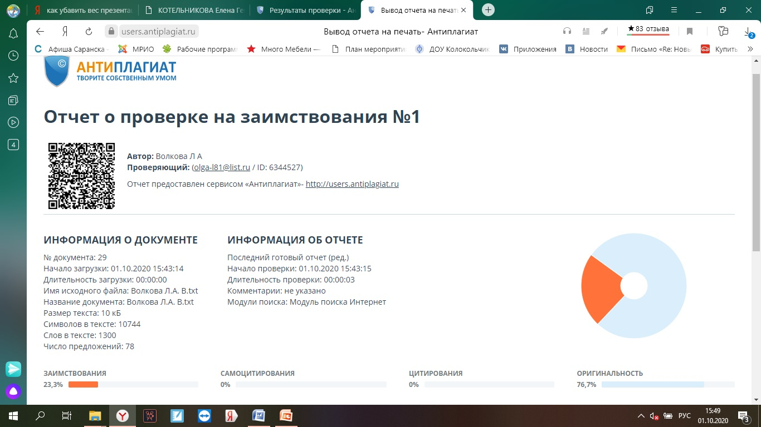

- Занятие с детьми подготовительной к школе группы на тему "Все профессии важны-все профессии нужны": https://youtu.be/6GlHxX22vLg

- Презентация: Ранняя профориентация детей старшего дошкольного возраста:
https://upload2.schoolrm.ru/iblock/585/585aa8f1e47aaf1325d13ea7c3e715ea/d970150333cd36a132a8a5aaac29b36b.pptx

- Познавательная презентация для детей на тему: "Ветеринар":
https://upload2.schoolrm.ru/iblock/a71/a714c3edffc7d4c80ce3696ed59aab7e/706dcadf30da4babbde2192b8146df77.pptx

- Познавательная презентация для детей на тему: "Садовод"
https://upload2.schoolrm.ru/iblock/612/61216d54976f9ff9dbbb78f65fa969d6/2df6421dc6ddb69f03dacd6115cc4518.pptx

- Познавательная презентация для детей на тему: "Пожарный"
https://upload2.schoolrm.ru/iblock/520/520c84cbbe652c19da9dbfdb76231970/6078b84eb27e856aae3983903e67658e.pptx

- Знакомство с профессией Водитель : https://upload2.schoolrm.ru/iblock/ced/cedfc2501825087b248c2fe54e01f6d1/51208bc0d30eba57357281b11612fd1a.pptx

- Презентация на тему "Продавец" : https://upload2.schoolrm.ru/iblock/8d5/8d5c37a2994c11f0200eafb42ed40da9/a68c63b85618ebc60b6d2c8057e0bf75.pptx

- Картотека загадок на тему "Профессии": https://upload2.schoolrm.ru/iblock/8d5/8d5c37a2994c11f0200eafb42ed40da9/a68c63b85618ebc60b6d2c8057e0bf75.pptx

